**习概期末重要考点（包括简答题4道和论述题）**

1、习近平时代中国特色社会主思想是当代中国马克思主义，二十一世纪马克思主义，是中华文化和中国精神的**时代精华**，实现了马克思中国化**新的飞跃**。

2、**必由之路:“两个结合”**

马克思主义中国化时代化这个重大命题本身就决定，我们决不能抛弃马克思主义这个**魂脉**，决不能抛弃中华优秀传统文化这个**根脉**，坚守好这个魂和根，是理论创新的基础和前提。

**坚持把马克与主义基本原理网中国具体实际相结合，同中华优秀传统文化相结合**，用马克思主义观察时代，把握时代、引领时代，继续发展当代中国马克思主义、二十一世纪马克思主义!

3、“**十个明确**”（必考点）：1）、明确中国特色社会主义的**本质特征**是**中国共产党的领导**，中国特色社会主义**最大优势**也是**中国共产党的领导**；2）、明确坚持和发展中国特色社会主义，总任务是实现社会主义现代化和中华民族伟大复兴，以中国式现代化推进中华民族伟大复兴；3）、明确**新时代我国社会主要矛盾**是人民日益增长的美好生活需要和不平衡不充分的发展之间的矛盾，必须明确**坚持以人民为中心的发展思想**，**发展全过程人民民主**；4）、明确中国特色社会主义**总体布局**是经济建设、政治建设、文化建设社会建设、生态文明建设**五位一体，战略布局**是全面建设社会主义现代国家、全面深化改革、全面依法治国、全面从严治党**四个全面**。5）、明确全面深化改革总目标；6）、明确全面推进依法治国总目标；7）、明确必须坚持和完善社会主义基本经济制度，**新发展阶段、新发展理念、新发展格局**，推动高质量发展，统筹发展和安全；8）、明确党在**新时代的强军目标**：世界一流军队；9）、明确中国特色大国外交，人类命运共同体；10）、明确**全面从严治党战略方针**：思想、组织、作风、纪律、制度建设。

5、建成社会主义**现代化强国的战略安排**（共同富裕到2035再到2050本世纪中叶的现代化强国梦）。

6、**中国式现代化的中国特色**（**简答题1**）：人口规模巨大（显著特征）、全体人民共同富裕、物质文明与精神文明相协调、人与自然和谐共生、走和平发展道路。

7、**中国式现代化的本质要求**（**简答题2**）：坚持中国共产党的领导（领导力量），坚持中国特色社会主义，实现高质量发展，发展全过程人民民主，实现全体人民共同富裕，促进人与自然和谐共生，构建人类命运共同体，发展全过程人民民主，创造人类文明新形态。

8、“四个意识”：政治意识、核心意识、大局意识、看齐意识。

9、“两个维护”：坚决维护**习近平总书记党中央的核心**、全党的核心地位、坚决维护**党中央的权威和集中统一领导**。

10、人民立场是中国共产党的根本政治立场；为人民谋幸福是中国共产党的初心；人民对美好生活的向往就是党的奋斗目标。

11、为什么要全面深化改革开放：改革开放是我们前进的重要法宝（必由之路），改革开放进入攻坚区和深水区，有巨大的政治勇气**全面深化改革。**

12、党的十八届三中全会是划时代的，实现改革开放由局部探索，破冰突围到系统集成、全面深化改革的新局面。

13、全面深化改革的根本方向和总目标：完善和发展中国特色社会主义制度、推进国家治理体系和治理能力现代化。

14、**高质量发展**是全面建设社会主义现代化的首要任务。发展是党执政兴国的第一要务。全面贯彻新发展理念，坚持社会主义市场经济改革方向，坚持高水平对外开放，加快构建以国内大循环为主体、国内国际双循环相互促进的新发展格局。

15、**中国特色社会主义法治道路的核心要义（简答题3）**：坚持党的领导、坚持中国特色社会主义制度、贯彻中国特色社会主义法治理论。

16、中国特色社会主义制度充分保障党的主张和人民意志的统一。充分保证法律制度的科学性和先进性，是中国特色社会主义法治体系的**根本制度基础。**

**17、走中国特色社会主义法治道路必须坚持的基本原则（简答题4）**

要在中国共产党领导下，坚持人民主体地位、法律面前人人平等、依法治国与以德治国相结合，从中国实际出发，坚持走好中国特色社会主义法治道路。

18、建设中国特色社会主义**法治体系**，是**总揽全局牵引、各方的总抓手**，完备的法律规范体系、高效的法治实施体系、严密的法治监督体系、有力的法治保障体系、完善的党内法规体系。

19、**国家安全**是民族复兴的根基，社会稳定是国家强盛的前提。必须坚定不移贯彻总体国家安全观，把维护国家安全贯穿党和国家工作各方面全过程，确保国家安全和社会稳定。

20、总体国家安全观的“五大要素”：

以人民安全为**宗旨**、以政治安全为**根本**、以经济安全为**基础**、以军事、文化、社会安全为保障、以促进国际安全为依托。

21、如何**牢牢掌握马克思主义意识形态领导权**（**论述题**）：如下图所示

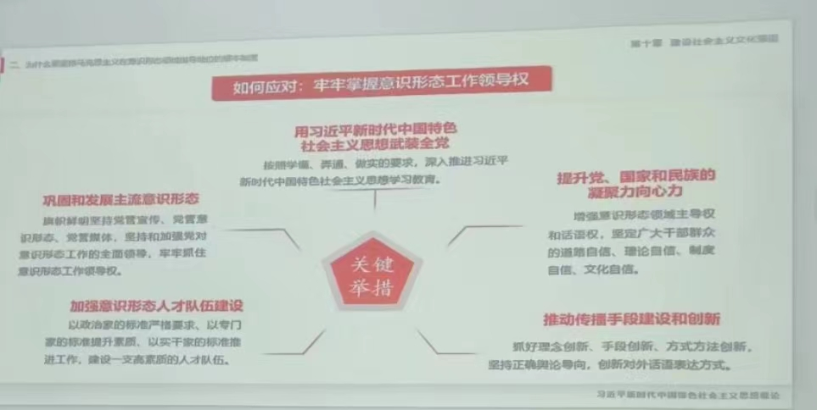

1. **如何完整准确贯彻新发展理念（论述题）**

新发展理念包括**创新、协调、绿色、开放、共享**五个方面；创新注重解决发展的动力问题；协调发展注重解决发展不平衡不充分问题；绿色注重人与自然和谐共生问题；开放注重解决内外联动问题；共享注重社会公平正义的问题。怎么做：**加强制度建设和政策引导，推动科技创新和产业升级，促进城乡区域协调发展（城乡一体化），推进生态文明建设，促进社会公平正义，完善收入分配制度。**

23、如何加快建设教育强国（大题）

推进教育现代化、落实立德树人根本任务、办好人民满意的教育。